Осторожно, клещи!
26.06.2017
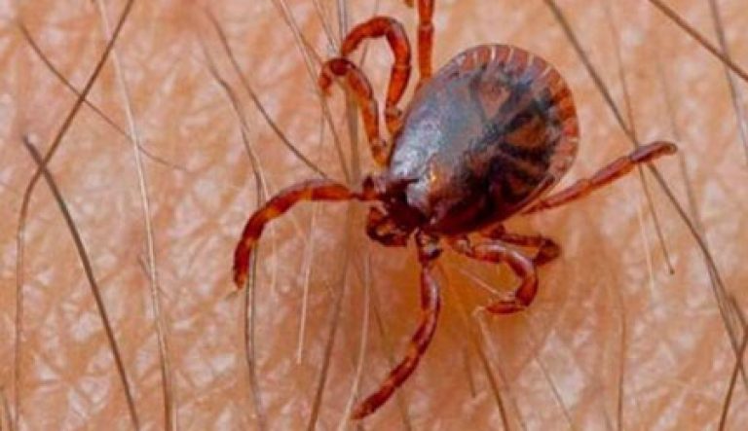
С повышением температуры воздуха активность клещей неизменно растёт. По утверждению специалистов жертвами насекомых чаще всего становятся именно жители крупных городов, у которых отсутствует природная защита против этих заболеваний. Укусы не только болезненны и неприятны, но и очень опасны, а список заболеваний, передающихся ими, расширяется с каждым годом. С безболезненным укусом заражённого клеща в организм человека может попасть вирус клещевого энцефалита — тяжёлого и опасного заболевания, которое чревато пожизненными осложнениями — параличами, подёргиваниями отдельных мышц, быстрой утомляемостью.

Адрес страницы: http://uzhnoport.mos.ru/presscenter/true/detail/6302838.html
Управа Южнопортового района города Москвы

